宜蘭縣二城國小一0二年度六年級「羅東自然教育中心」校外教學計劃
- 活動目的：
經由統整的學習與深刻的體驗，可以讓活動參與者更認識在地文化與環境交融的奧妙，進而尊重你、我共存的大地，與環境中每個個體的貢獻。 瞭解環境脈絡中的文化與產業發展，檢視自然資源與社會文化的相互影響，可以提昇我們面對及運用資源的能力，形塑友善環境的態度與行為。
語文領域 | 第三單元 | 快樂人生
數學領域 | 第三單元 | 基準量和比較量
社會領域 | 第四單元 | 永續經營地球村
自然與生活科技領域 | 第三單元 | 永續家園
健康與體育領域 | 第二單元 | 珍惜水資源
藝術與人文領域 | 第三單元 | 那天真特別
綜合活動領域 | 第四單元 | 我們這一群

- 活動時間：一0三年二月二十五日上午七時四十分至下午四時。
- 活動地點：羅東自然教育中心
- 參加人員：六年級師生（參加人員需附家長同意書）。
- 交通工具：火車、步行

- 活動流程：
時間 | 活動項目 | 地點
0715－0720 | 集合 | 二城國小
0735－0805 | 出發搭火車 | 頂埔--羅東
0830 | 抵達羅東自然教育中心 | 羅東林務局
0830－1430 | 龐德Pond工作室  綠色小精靈 | 羅東林務局
1430－1500 | 抵達羅東火車站 | 羅東火車站
1500－1535 | 出發搭火車 | 羅東--頂埔
1540－1600 | 賦歸 | 二城國小

- 活動經費：由參加師生個人支付，明細請參閱下表。
項目 | 數量 | 單價 | 小計 | 備註
車資 | 65人 | 50元 | 3250元
合計 |  | 新台幣參仟貳佰伍拾元整

- 領隊及隨行老師：
領隊─陳健忠主任
隨行老師─林永龍老師、吳妮錚老師、蔡立群老師、王志賢老師、
鄭淑娟護理師
- 本計劃奉 校長核准後實施，修正時亦同。

教務主任：
承辦人： 學務主任： 校長：
午餐秘書：
宜蘭縣頭城鎮二城國民小學校外活動公假請示單
活動事由 |  | 實施一0二年度六年級「羅東自然教育中心」校外教學活動
證明文件 |  | 如附件
請假日數（時數） |  | 1天
起迄日期時間 |  | 起 | 103年 02月 25 日 07 時 星期二
 |  | 迄 | 103年 02月 25 日 16 時 星期二
地點 |  | 羅東自然教育中心 |  | 聯絡電話 | 0970264911
校 外 活 動 人 員 | 班級  （職稱） | 姓名 |  | 簽章 | 職務代理人  （導師則免）
校 外 活 動 人 員 | 六忠導師 | 林永龍
校 外 活 動 人 員 | 六孝導師 | 吳妮錚
校 外 活 動 人 員 | 六仁導師 | 蔡立群
校 外 活 動 人 員 | 教務主任 | 陳健忠
校 外 活 動 人 員 | 資訊組長 | 王志賢
校 外 活 動 人 員 | 英語老師 | 趙珮珊
校 外 活 動 人 員 | 科任老師 | 劉心蘋
校 外 活 動 人 員 | 護理師 | 鄭淑娟
單位主管核章 |  | 會教務主任  教學組長 |  | 校長准假核章 | 人事室登記

宜蘭縣二城國小「羅東自然教育中心校外教學」行程表

貴家長您好：
本學年將於103年2月25日（星期二）舉辦校外教學活動，地點為羅東林務局。須繳交費用約50元，多退少補。本次活動有正式申請環境教育課程，請讓學生在行前能準備所需之物品，以利校外教學活動順利進行，煩請撥冗參閱以下行程。活動細節如下，謝謝您的協助！
六年級教師群敬上
活動時間：103年2月25日07：20－16：00
活動地點：羅東自然教育中心
活動行程規劃：
時間 | 活動項目 | 地點
0715－0720 | 集合 | 二城國小
0735－0805 | 出發搭火車 | 頂埔--羅東
0830 | 抵達羅東自然教育中心 | 羅東林務局
0830－1430 | 龐德Pond工作室  綠色小精靈 | 羅東林務局
1430－1500 | 抵達羅東火車站 | 羅東火車站
1500－1535 | 出發搭火車 | 羅東--頂埔
1540－1600 | 賦歸 | 二城國小

事前準備及活動人員注意事項：
1、請師生攜帶雨具及個人藥品、物品，並注意保暖。
2、活動應注意生活禮儀，不大聲喧嘩。
3、遵守活動安全、服從帶隊師長指揮。
回 條
□ 另有要事，不便參加。幫孩子請 假
□ 願意參加，並繳交費用50元，多退少補
六 年 班 號 姓名： 家長簽章：

宜蘭縣頭城鎮二城國民小學校外教學計畫申請表 填表日期： 103 年 02 月 21 日
主旨 | 檢呈 102學年度 第 二 學期 第 一 次 六 年級校外教學計劃表，請 核備
日  程  與  時  間 | 103年 02 月 25日 星期二  集合時間：Combin 午 07 時 20 分  出發時間：Combin 午 07 時 25 分  返校時間：Combin 午 15 時 50 分 |  | 參加人員 | 學生： 65 人  教師： 8 名  合計：73人  教師姓名：  陳健忠主任、  林永龍老師、  吳妮錚老師、  蔡立群老師、  王志賢老師、  趙珮珊老師、  劉心蘋老師、  鄭淑娟護理師 | 交  通  工  具 | 1、交通工具：火車  2、車輛數量：0輛  3、租賃公司：  每輛容納人數： 人
工  作  分  配 | 領 隊：林永龍老師  教學計畫：林永龍老師  會 計：  文 書：林永龍老師  庶 務：吳妮錚老師  聯 絡：蔡立群老師  交 通：林永龍老師 |  | 參加人員 |  | 估計每生收費 | 1、車資費： 50 元  2、門票費： 0 元  3、保險費： 0 元  4、住宿費： 0 元  5、每生繳費： 50 元
教  學  行  程  地  點  安  排 | 羅東林務局 |  |  |  | 總計經費 | 1、車資費： 50 元  2、門票費： 0 元  3、保險費： 0 元  4、住宿費： 0 元  5、合 計： 3250 元
注  意  事  項 | 1、活動前由各班級教師共同策劃。  2、出發前各班學生應編組，指定組長負責聯絡、清點人數、督促環保。  3、教師於活動前告知學生活動目標，活動中做隨機教學，返校後寫活動報告。  4、教師攜帶學生家庭聯絡電話以備急需。
預  定  教  學  成  果 | 1.期勉學生樂於與大自然互動、樂觀進取、肯定自我，能自主界定人與自然間互動的關係。  2.從現今環境變遷的發展思考，延伸到關切下一代的生活環境，進而追求永續的社會發展。  3.對自然的價值觀由以人類為中心的利我觀念，轉化為欣賞自然、接受萬物存在本身的互生互利價值觀。
填表人 |  | 活動組 |  |  | 校長
填表人 |  | 教學組
學務處 |  | 教務處

宜蘭縣二城國小102學年度校外教學計劃活動成果

  - 時間：103.02.25
  - 地點：宜蘭縣
羅東自然教育中心
  - 講師：教育中心解說員
  - 活動照片及說明

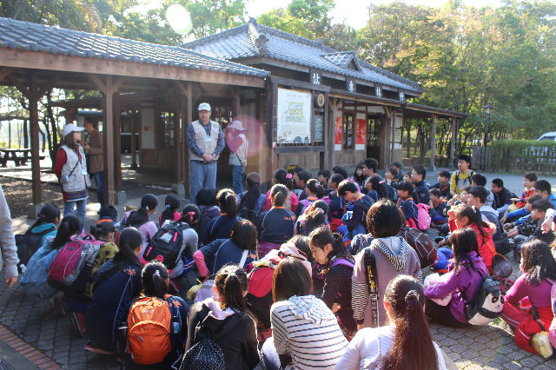
首先來到竹林車站
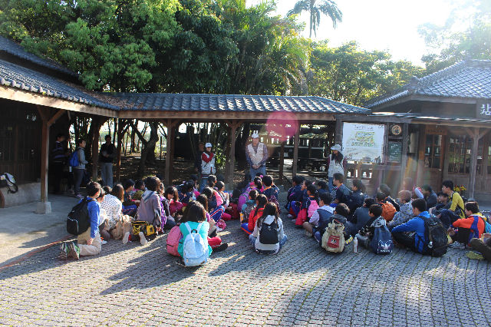
準備分組上課囉!
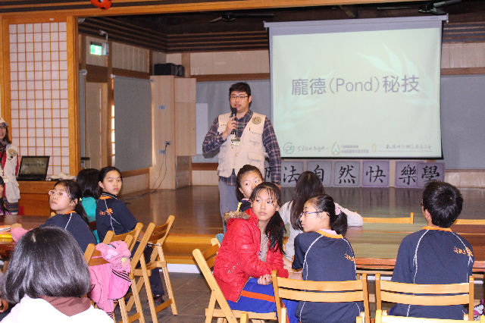
我們這組上的是龐德工作室
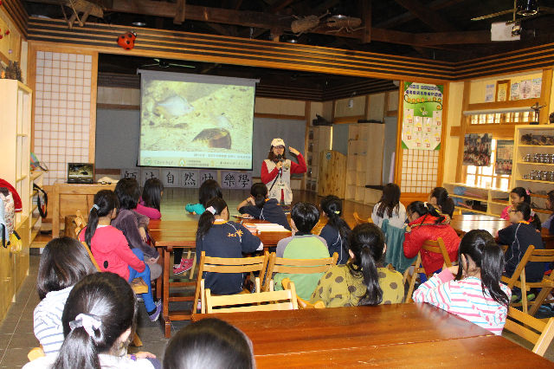
首先要知道龐德要出何種任務?
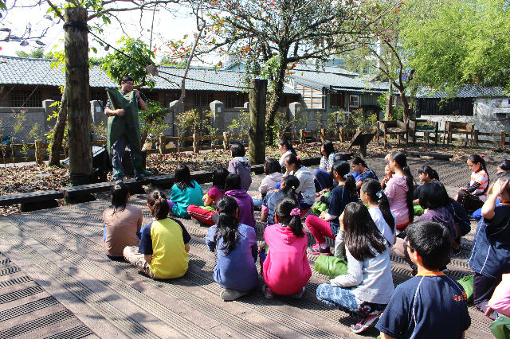
得先了解如何善用手邊的器具
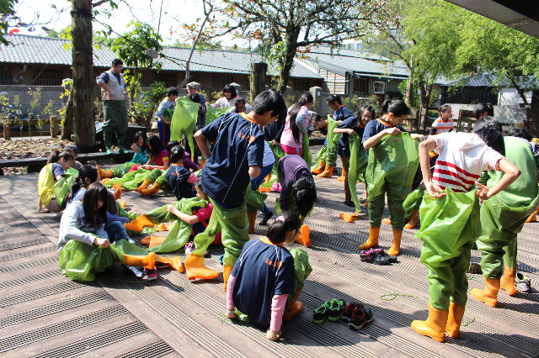
穿上青蛙裝

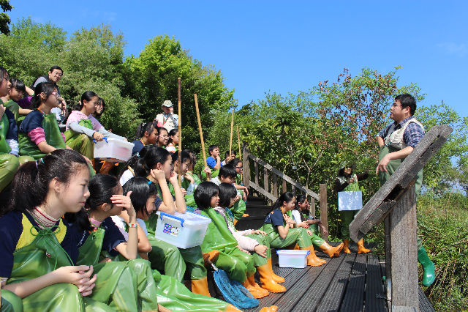
準備下池塘作一名小小偵探員
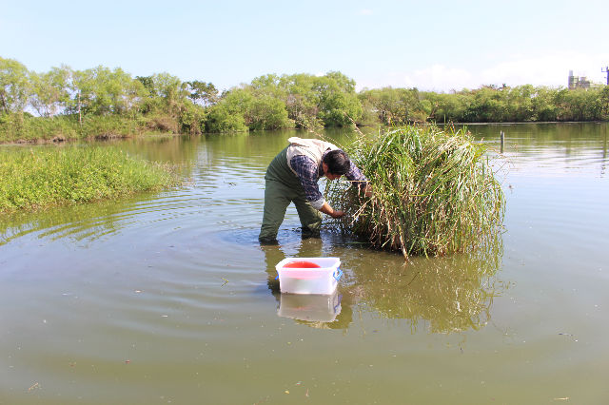
要仔細在水中浮草旁尋找
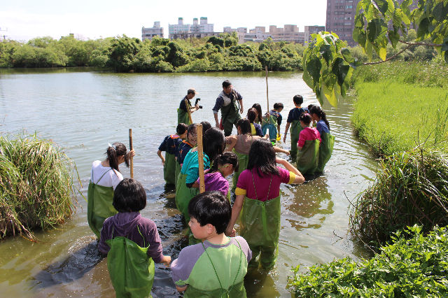
我們下水啦!

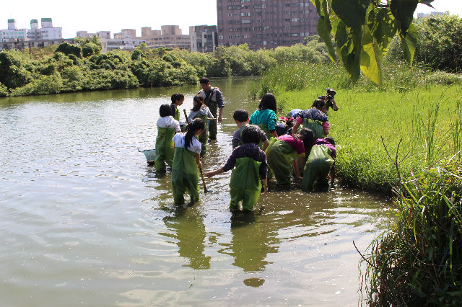
先跟老師絕對萬無一失
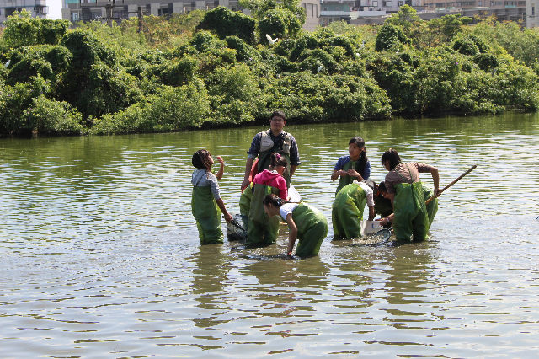
捉魚可以嗎?
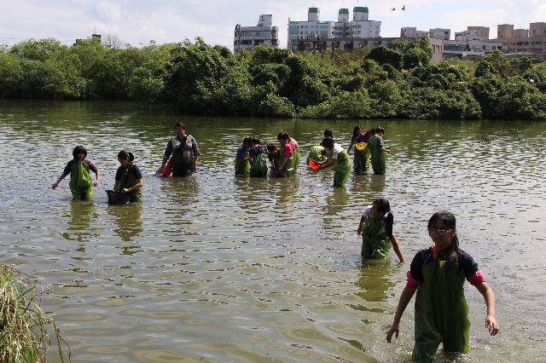
看我們眼明手快，一切躲不過我們的搜尋

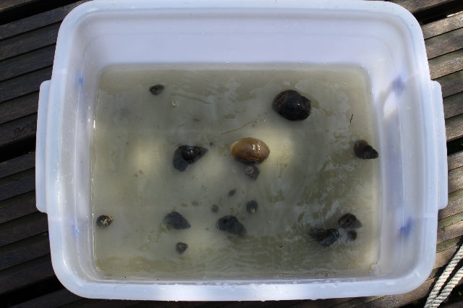
各種不同的螺貝類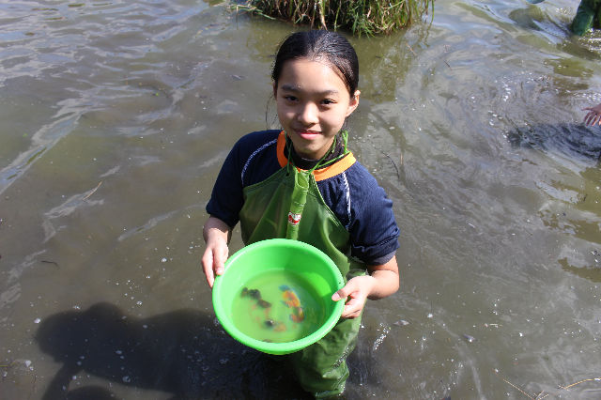
這是我007偵探的搜羅成果
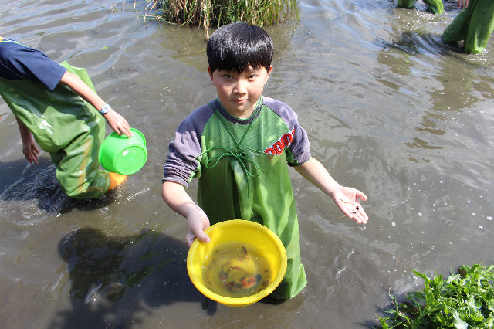
我裡面有小魚喔!
要先把魚兒放回池塘
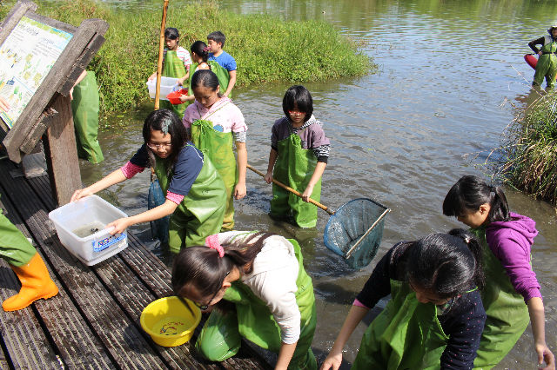
上岸了!時間真快呀!~
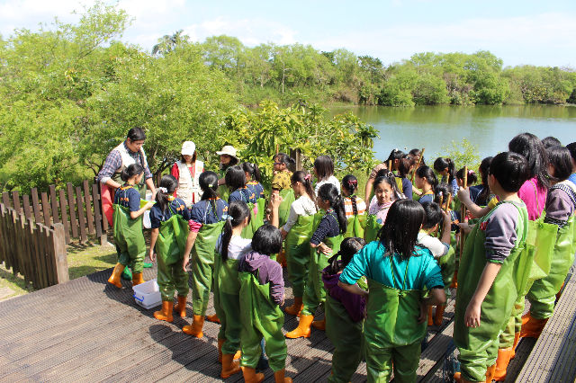
檢查有沒有東西遺落了! 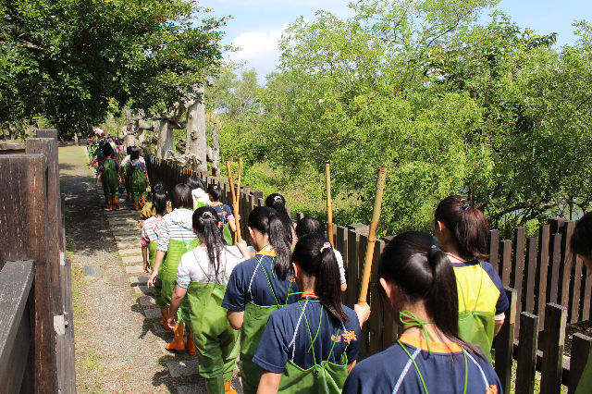
收拾好回教室吧!

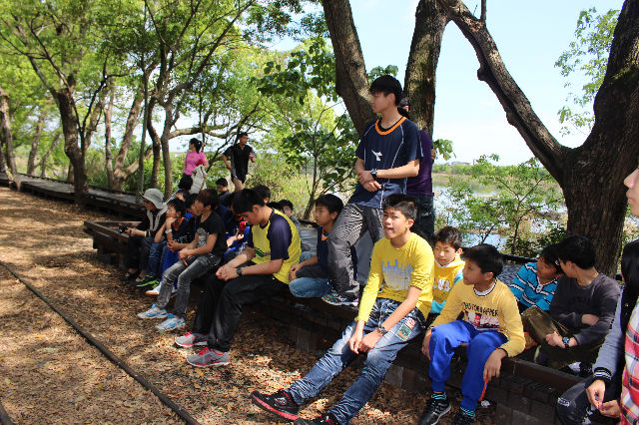
另一組上的是綠色小精靈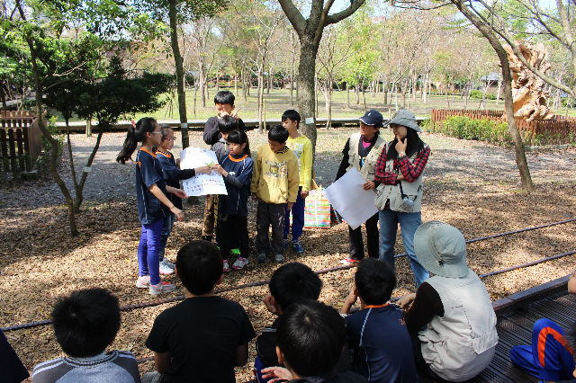
介紹我們如何量樹高?
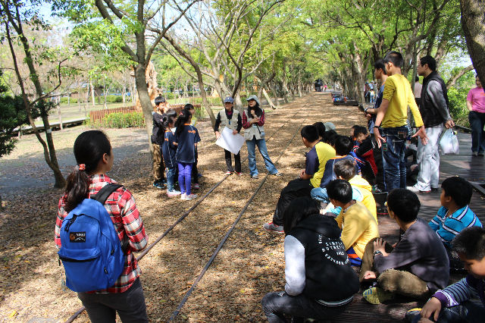
大家可以盡情發表你的想法~~

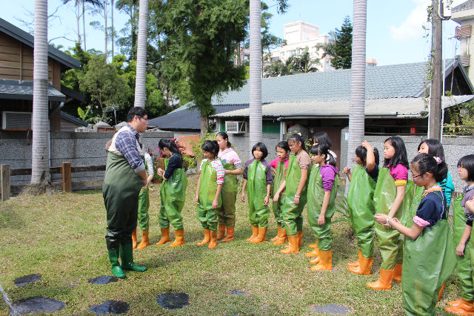
上岸後要清洗裝備！
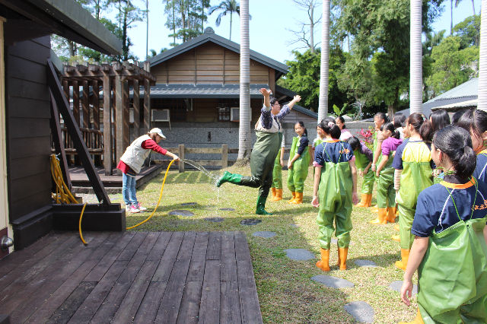
像我這樣~~帥飛了!
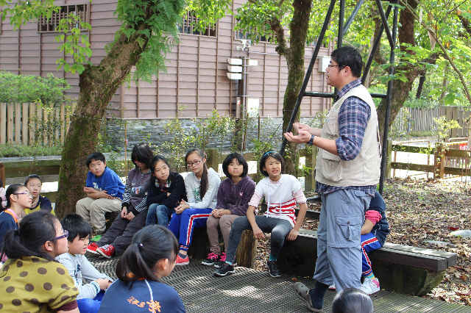
想想在池塘中你觀察到什麼？
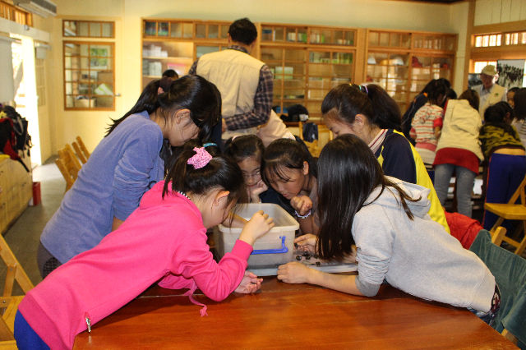
這些螺貝經過中午居然在演出~~大逃亡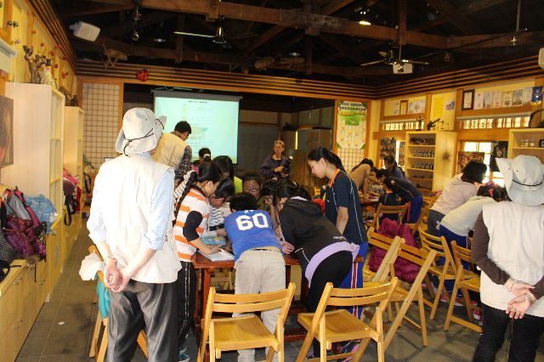
他們是如何運動的?
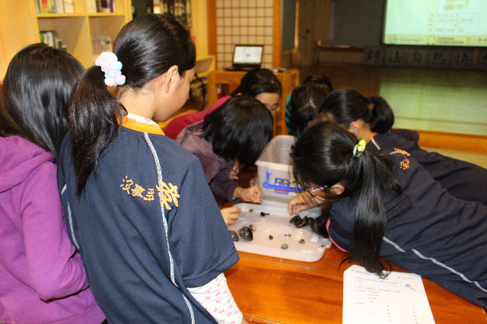
要如何幫他們分類呢?
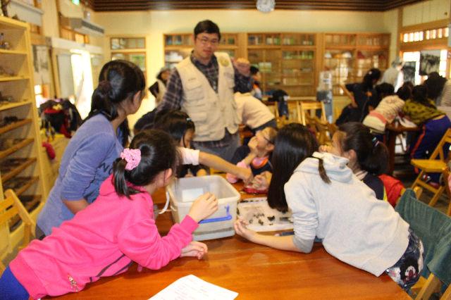
同學們要溫柔的對待螺貝喔!
他們也是生命
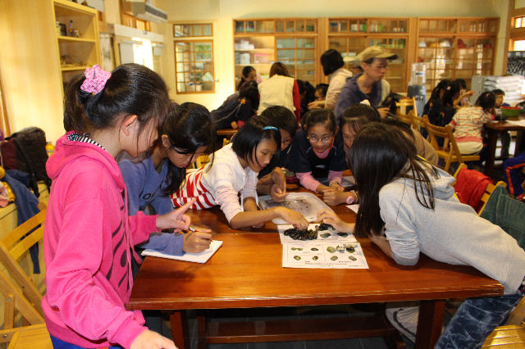
原來我們居然蒐集麼多種類!
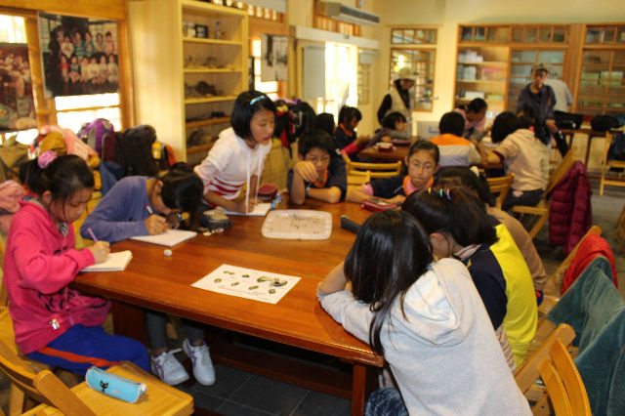
趕快記錄下來，以免忘記
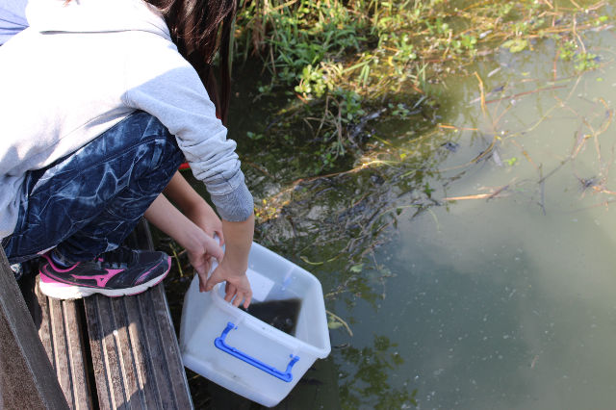
再回到池塘邊
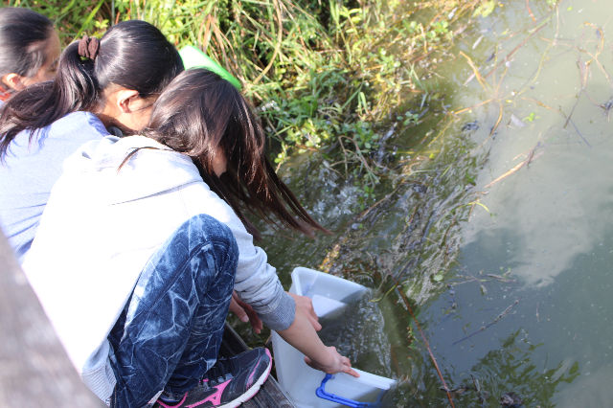溫柔的把它們放回原地
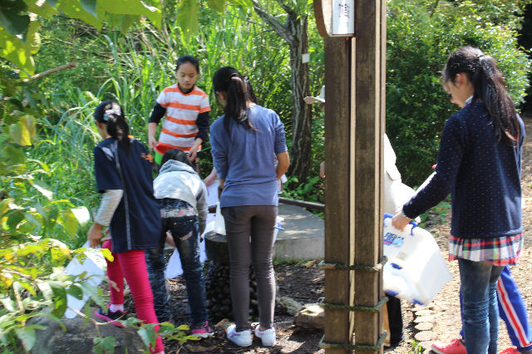
記得清洗乾淨器具！

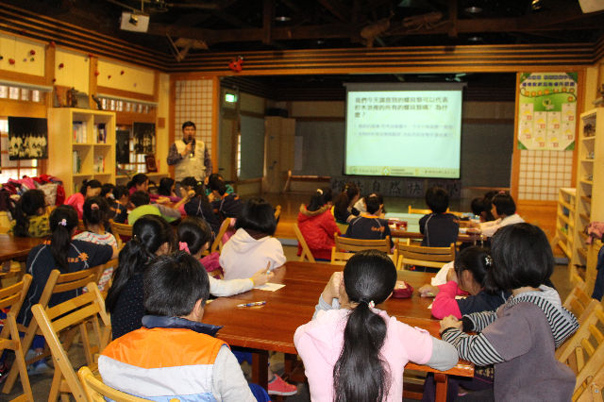
大家再做最後的總結分享
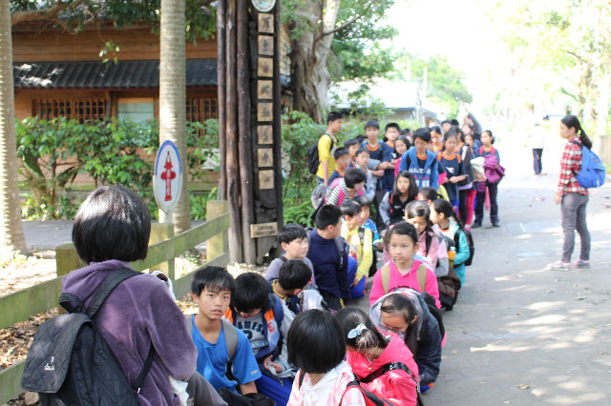
準備好收獲滿滿的行囊
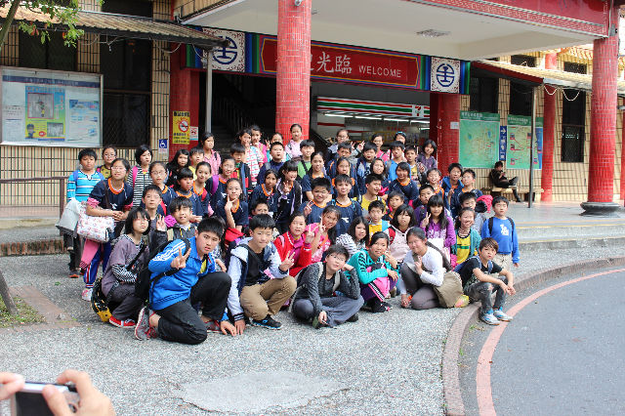
準備賦歸囉!來笑一個，YA!

